抗敏菌素
Anti-allergic Lactic Acid Bacteria
特别申明：本研究资料归属于重庆雅素生物科技有限公司、广州正素贸易有限公司所有，
未经许可不得转载商业用途
INCI：乳酸菌/绿豆（PHASEOLUS RADIATUS）籽提取物发酵产物滤液
LACTOCOCCUS/BEAN SEED EXTRACT FERMENT FILTRATE
本原料运用控时萌芽绿豆作为底物,利用独特的一种乳酸菌发酵纯化得到。
过敏是机体（免疫能力低下）在大量自由基的氧化破坏作用下,使肥大细胞和嗜碱粒细胞不稳定、变性，受到过敏原的刺激后，导致细胞膜破裂，致敏介质释放造成的。医学证实，90%以上反复发作的过敏，是在长期使用暗含激素或其他刺激性成分的化妆品，过敏之后再次使用激素类抗敏产品，导致皮肤反复过敏形成敏感肌肤，最后出现激素依赖性皮炎、红血丝等
医学层面构建健康肌肤免疫系统，不单纯是皮肤表面止痒，抗刺激，更为理性关键的应该是预防和修复受损肌肤表皮层，构建健康的皮肤屏障，有效抵御异物侵害皮肤。
绿豆籽经过生物激活萌芽后，利用一种生物乳酸菌株发酵诱导分泌，破菌后通过生物纯化出生理性活性小肽、胞外多糖（EPS）以及溶胞产物，其在对抗皮肤炎症、舒缓肌肤和修复皮肤屏障、保护细胞不受损，对抗痤疮杆菌与保湿、对抗肌肤老化方面有优异表现。
第一部分（Section one）
关键词：过敏 刺激 γ-氨基丁酸、胞外多糖（EPS）、荚膜多糖、粘性多糖、成纤维细胞
- 研发背景
因遭受环境污染和生活、工作压力的增大以及饮食结构的变化、滥用化妆品等，过敏人群急剧增加。医学过敏综合研究报告显示：过敏患者已占世界人口的 40%，20% 以上的人都受到过敏性疾病的困扰 ，35%的成人和22%的儿童都曾遭受过过敏性皮炎。全球自我感觉敏感性肌肤的人群越来越多，皮肤敏感已经成为影响人类健康的社会问题。
在日常生活中过敏反应通常为I 型过敏反应，其作用机制是某些小分子量蛋白质抗原或半抗原（主要有花粉、尘螨、真菌、寄生虫、动物皮屑、药物等）进入机体后与附着在肥大细胞和嗜碱性粒细胞上的 IgE 分子结合，并触发该细胞释放组织胺、前列腺素D、白三烯、血小板活化因子等生物活性物质，引起平滑肌收缩、血管通透性增加、浆液分泌增加等临床表现和病理变化。根据这些活性物质作用的靶细胞不同，可发生呼吸道过敏反应、消化道过敏反应、皮肤过敏反应或过敏性休克等疾病。
药理学对绿豆籽研究表明： 绿豆籽具有显著的抗炎活性，其可以抑制脂多糖刺激巨噬细胞过程，从而达到抑制与过敏反应相关的介质（细胞因子、前列腺素）的释放及炎症反应的发生。
绿豆籽在控时萌芽阶段产生生物活性物、碳水化合物、各种氨基酸和微量元素，其中生物活性物主要有黄酮类物质、SOD、鞣质、生物碱、植物甾醇等，具有提高肌肤免疫力、抗氧化等功效。
绿豆籽原料经过生物激活处理萌芽后，自身依然存在丰富淀粉和微量元素，可作为优异的发酵底物去利用一种经过诱导的乳酸菌株发酵，分泌出生理性活性物、EPS和溶胞产物。进一步研究发现，该发酵复合物在舒缓肌肤和修复、抗老化方面有优秀的使用价值。

二、功效解析
抗菌、消炎、抗敏、舒缓、修复
炎症和过敏反应是皮肤自我保护的一种应激反应，其发生通常需要一种细胞介质的传输，该细胞介质就是炎症介质。抗敏成分作用机理主要是通过抑制炎症介质的传递作用而发挥效果。炎症介质是炎症过程中由细胞释放或由体液产生、参与或引起炎症反应的化学物质。常见的炎症介质有组胺（HIS）、基质金属蛋白酶（MMP）、白细胞介素1（IL－1）、白细胞介素6（IL－6）、肿瘤坏死因子（TNF-α）、缓激肽(BK)、5-羟色胺（5-HT）、白三烯B4（LTB4）等。
抗敏菌素在抗敏、修复、舒缓的良好表现得益于以下方面：
1.1.皮肤抗炎消敏
1.1.1绿豆萌芽中存在天然活性物质激活和转化阶段。在萌育中，由于新陈代谢的需要，会释放出部分生物活性酶被激活从而发生生化反应，在复杂酶系的作用下，生物合成黄酮类、芦丁和槲皮素、多酚类等二级代谢产物；同时绿豆胚芽籽在乳酸菌发酵过程中释放出鞣质类物。
医学证实：黄酮类、鞣质类成分普遍具有抗炎作用，其抗炎机理如下：
- 通过减少 T 细胞凋亡，降低过敏抗体 IgE 水平，从而在致敏阶段降低 I 型超敏反应敏感性 ；
- 抑制肥大细胞脱颗粒，减少颗粒体中的活性介质释放，控制毛细血管扩张、血管通透性增高、黏膜肿胀等，从而缓解临床症状，在激发阶段降低了 I 型超敏反应的作用 ；通过抑制机体过敏反应中的储备物质和活性中间介质的释放，从而在效应阶段降低过敏反应。
- 促进各种营养物质大幅增加，如维生素C 开始合成，铁、钙、锌、铜等微量元素含量增加。
1.1.2本原料在发酵中分泌活性物胞外多糖（EPS）通过刺激细胞因子的产生和竞争性拮抗存在于机体，免疫抑制因子增加肌肤免疫功能，提高巨噬细胞吞噬活性和诱导细胞生长抑制素，γ干扰素和白介素-1α的产生。
1）抗炎症作用试验（24小时抑制白介素）：
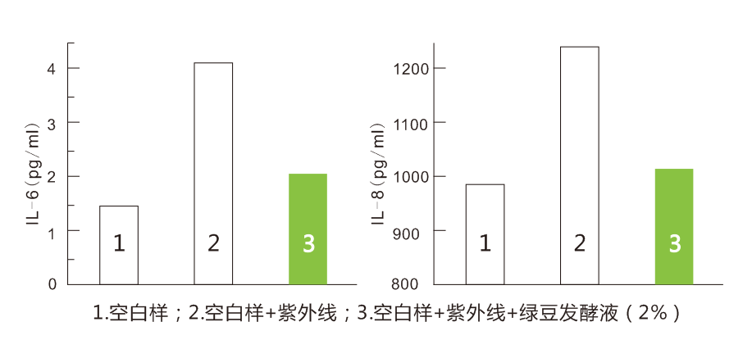
生物学等效试验显示，2.0%绿豆乳酸菌发酵液对导致角质细胞过度增生的炎症因子（白介素-6）,抑制度85%；对导致发红的炎症因子（白介素-8），抑制度高达90%。
2）抑制透明质酸酶活性实验
透明质酸酶是过敏反应的参与者，研究表明透明质酸酶与炎症、过敏反应极强相关性，
采用透明质酸酶体外抑制实验（ Elson-Morgan）法，测试结果显示所示，以 2.0% 甘草酸二钾为阳性对照，样品Ⅰ(固含量 5.0% )，取其2.0%时抑制率与阳性对照约高，可达到95%，样品Ⅰ(固含量 5.0% )。
透明质酸酶抑制% | 绿豆（萌芽）乳酸菌发酵液  (质量百分比） |  |  |  |  | 甘草酸二钾  (质量百分比）
透明质酸酶抑制% | 0.5 | 1.0 | 2.0 | 3.0 | 5.0 | 2.0
透明质酸酶抑制% | 75 | 85 | 92 | 95 | 95 | 90
数据显示：通过抑制透明质酸酶活性试验，抗敏菌素在抗敏效果上，与甘草酸二钾效果相当，甚至更显著。
1.3 敏感修复
抗敏菌素中肽聚糖，能刺激单核噬菌细胞和内皮细胞释放免疫调控物质。作为良好的免疫增强剂，用于敏感肌肤修复；
发酵过程中产生的γ-氨基丁酸，能够加速受损皮肤的屏障修复，在皮肤屏障动态平衡中扮演重要角色；γ-氨基丁酸是一种天然存在的非蛋白组成氨基酸，是神经系统中很重要的抑制性神经递质，具有极其重要的生理功能，具有良好的帮助镇定及使肌肤呈现轻松状态功效，延缓衰老机能。
敏感修复测试：刺激值降低 / 减少泛红过敏现象
8位受测男女 年纪20- 45 岁.
试验方法： 1、贴布刺激性测试( 重复黏贴使皮肤受损)，
2、左手涂抹基础乳液，右手涂抹基础乳液+3%抗敏菌素
3、受试者15分钟后清洗，拍照观察
试验结果：使用3.0%抗敏菌素15分钟后，对比试验显示使用抗敏菌素左手均有不同程度减少泛红现像，分析得出50%以上减轻；基础乳液的右手，泛红现象依然明显，无明显改善。
1.4表皮屏障构建
抗敏菌素中荚膜多糖和粘液多糖的生理功能显示良好的防护作用，它可以形成亲水表面防止细胞干裂、螯合重金属离子防止其毒害、使噬菌体不敏感从而防止其侵害、防止抗生素破坏细胞（抗生素必须在胞外多糖中达到饱和才能到达细胞壁)、提供高氧张力。
1.5抑制痤疮杆菌
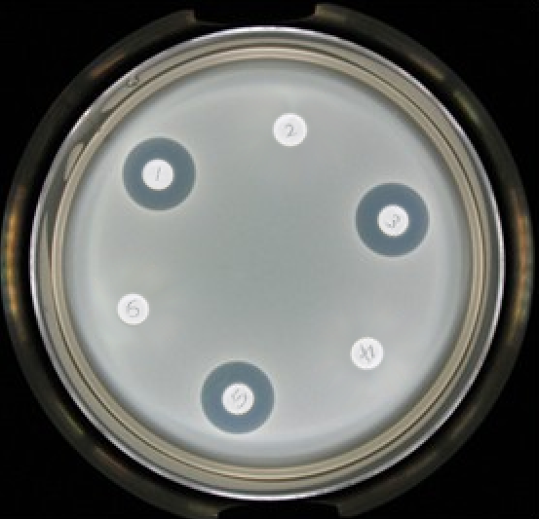
微生物抑菌试验：在平板上观测样品对痤疮丙酸杆菌的抑菌圈大小，从而反映抗敏菌素对痤疮杆菌的抑制效果。
实验采用抗敏菌素3.0％浓度，设置三个平行样，经抑菌实验，可以看出，绿豆萌芽提取物（1、3、5号）对痤疮丙酸杆菌具有明显的抑菌功效，平行样（2、4、6号）没有表现出对痤疮杆菌有明显抑菌圈（如有图）。
选择自愿受试者38 例，均为敏感肤质，有过敏史，且其面部均伴有痤疮症状 ；男女不限，进行试用及临床观察，随机分为 2 组，每组 19 例。观察前皮肤临床主要表现为肌肤敏感，瘙痒不适，有的常年发作。
1、方法 ：
1组 ：每日洁面后，在肌肤上和易发部位涂抹制备3.0%乳液适量，早晚各一次；
2组 ( 对照组 ) ：每日洁面后，在肌肤上和易发部位涂抹市售某知名品牌祛痘乳液适量，早晚各一次。3 天、7 天、28天观察并统计结果。
2、评判标准 ：
- 治愈○ ：临床痤疮症状消失、一个月内再无皮肤敏感反应 ；
- 有效※ ：临床痤疮症状减轻、皮肤敏感反应部分消退或消失，减小 ；
- 无效X ：临床痤疮症状、皮肤敏感未见好转。
3、试用结果 ：
组别 | 使用天数 | 使用时限天数 | 使用时限天数 | 使用时限天数
组别 | 3 | 7 | 14 | 28
组1 | ※85.0% | ※92.0% | ※95.0% ○52.0% | ※99.0% ○87.0%
组2（对照组） | ※88.0% | ※45.0% | ※42.0% ○—— | ※47.0% ○5.2%
结果显示：抗敏菌素对痤疮杆菌有强的抑制作用，具有很好的舒敏抗敏功效，对痤疮患者的肌肤有稳定的修复效果。
3. 抗老化
随年龄增长，细胞更新速度减慢，提高细胞活力可根本改善皮肤的肌理，改善鳞状的皮肤。抗敏菌素可以辅助改善细胞活性，使成纤维细胞增殖率提高，过度老化的角质细胞脱落，增加胶原质生物合成效率，使真皮层的含水量增加，真皮内粘多糖、胶原纤维、弹力纤维数量增加，使皮肤变得亮丽、光泽，皱纹逐步消退。
促进纤维原细胞的繁殖实验

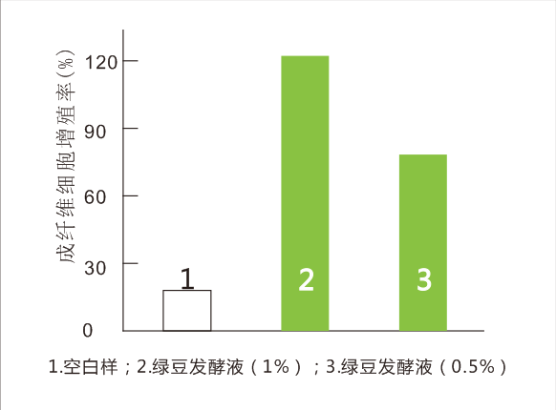
促进胶原质合成实验

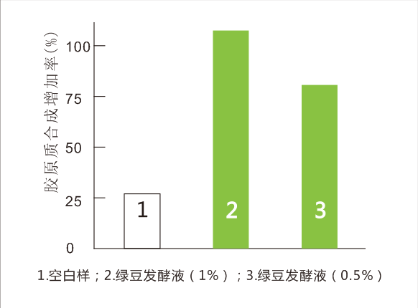
二、原料优势
2.1本原料菌种源筛选针对性发酵分泌胞外活性物和对人体绝对安全的优势菌种，发酵过程不涉及化学试剂添加，无毒无害。
2.2强效舒缓 对受刺激皮肤具有即时和显著的舒缓效果。
2.3防护皮肤，形成亲水表面防止细胞干裂、螯合重金属离子防止其毒害、使噬菌体不敏感。
2.3促进胶原质合成兼具良好的保湿体系促进屏障修复达60%。 促进纤维原细胞的繁殖(+32%)，促进胶原质合成(+40%)
2.4增强护理用品体系皮肤耐受性，降低肌肤敏感度。
2.5 优势对抗痤疮杆菌。
三、绿豆抗敏菌素的发酵工艺
- 原料灭菌
- 萌芽培养，液体剪切灭菌
- 菌种活化
- 发酵培养
- 破菌处理
- 微孔滤膜除菌

四、影响抗敏菌素质量的因素
4.1pH值影响
适用酸度范围较宽，酸性或者中性条件使用均可。
4.2温度影响
本原料里含活性分泌物，建议50℃以下使用。
4.3光线影响
光线对抗氧物质有负面影响，避光存放。
4.4剪切影响
对高分子物质粘度无明显影响。
4.5离子影响
金属离子可能对其稳定性造成影响，体系中需添加EDTA-2NA
第三部分（Section three）
有关技术资料
- 质量指标
外观 淡至中褐色液体
相对密度 1.05
气味 特征味
pH 4.0—5.0
固形物 ≥5
2.微生物指标
菌落总数 ≤100 cfu/g
致病菌 不得检出
重金属 <2ppm
溶解性 水性溶液
毒性 无毒性
刺激感（100%） 无明显刺激
3.安全性资料
本品纯生物发酵，无化学试剂添加，无毒副作用，口服未见任何不良反应。详见该品MSDS资料。
第二部分（Section four）
添加使用
- 原料使用建议
产品添加1.0—3.0%，
特别适用于敏感皮肤配方、去红血丝、痤疮产品配方、干燥肌肤配方、抗老化产品
备注：详细参考配方，请联系我司技术部索取。
- 产品添加注意
- 水溶液体系，适合各种剂型。
- 建议产品体系保持在pH6.0左右。
- 建议50℃以下加入，以保持其活性最大限度不丧失（高温可能会引起活性物失活）。
- 本品含有抗氧化物质，长时间光照会引起颜色变化。
- 体系中若出现细小悬浮微粒，不会影响配方终端体系使用，请放心添加。
包装规格:1KG、5KG；
3．储存:
避光阴凉保存，保质期18个月;
4℃下避光保存，可延长原料保质期。

